市公安局召开全市民爆物品治安管理工作会议

2025年9月17日，市公安局治安支队在业务楼召开全市民爆物品治安管理工作会议。

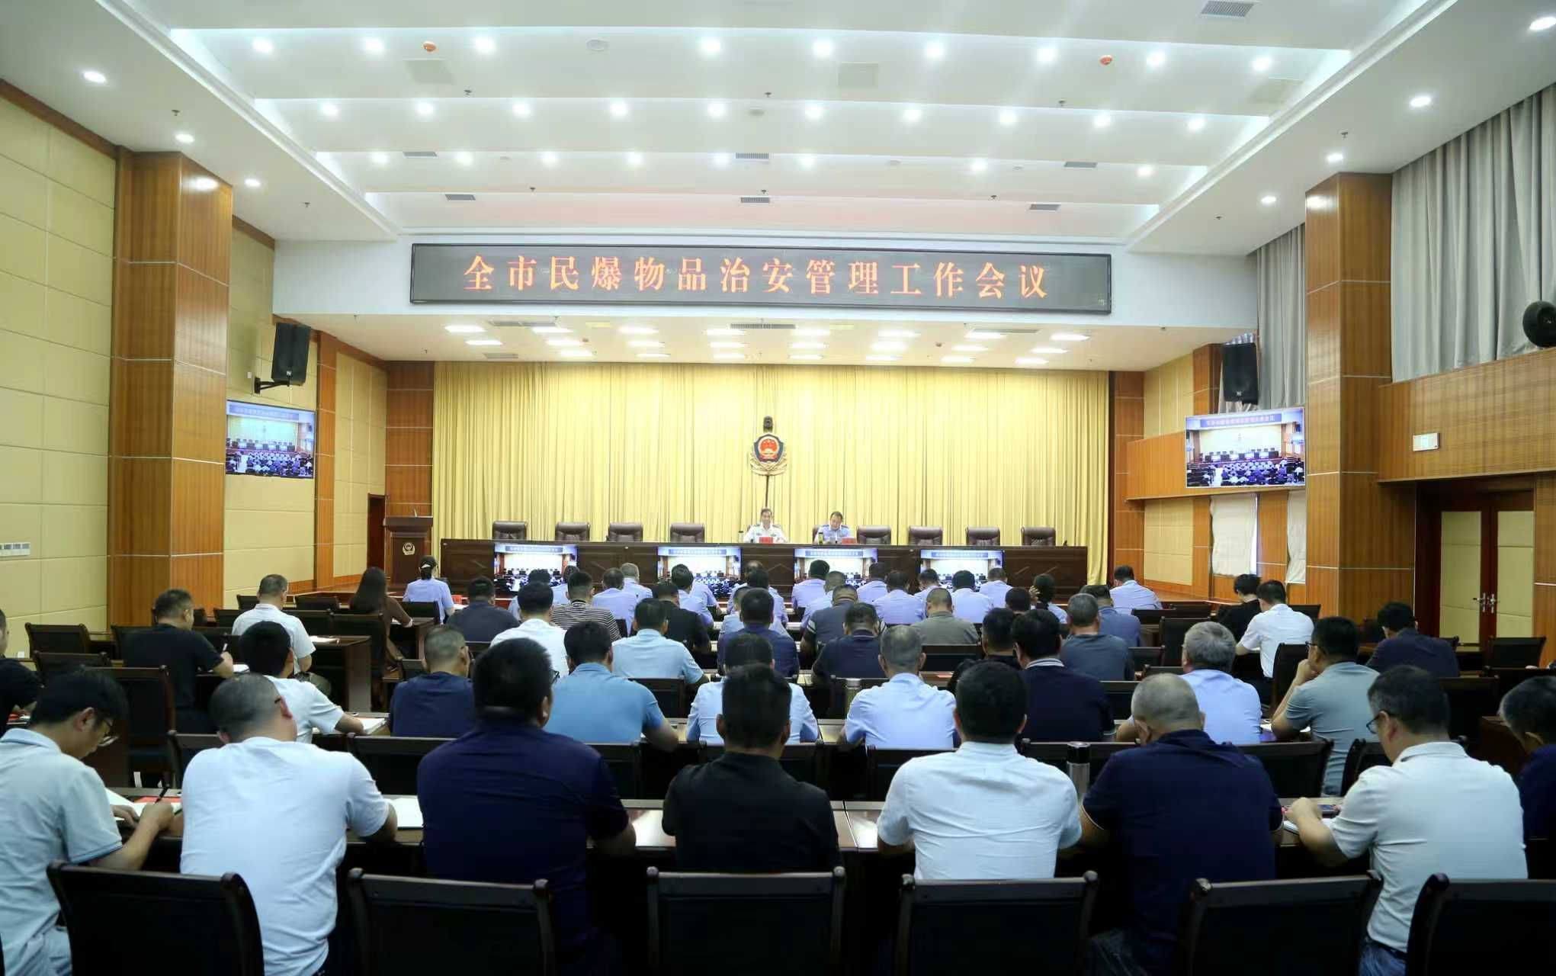

会议的主题是，坚决防范化解民爆物品安全风险，聚焦当前严峻形势，明确“零容忍”监管要求，部署隐患排查整治行动，全力保障人民群众生命财产安全和社会稳定。

会议由田军副支队长主持。张兆文支队长出席会议并讲话。治安支队民爆业务主管领导、各分市局治安大队负责人、协会主要负责人和全市渉爆企业主要负责人参加。

会议通报了今年以来全市民爆工作情况，指出了存在的问题和下一步工作要求。山亭分局和市中分局治安大队领导做了交流发言，福兴煤矿和安达爆破公司相关同志做了表态发言。

会上，张兆文支队长全面分析了当前民爆物品管理面临的形势和存在的问题，就做好全市民爆物品安全管理工作做出了安排与部署。

从市县两级公安机关治安部门日常检查情况看，仍然存在不少风险隐患和短板不足，主要表现在以下四各方面：一是部分企业负责人履职不到位；二是爆破作业现场管理不严格；三是井下民爆物品管理存在盲区；四是民爆信息系统操作不规范。

以上说明问题隐患比较普遍、风险隐患态势还比较突出，全市渉爆单位务必引起足够的重视，主动对照认领，做到举一反三，真正建章立制，形成规范良性的行业自律。要求各企业负责人务必端正态度、转变观念下定决心，以“零容忍”的态度坚决把安全生产主体责任放在心上、抓在手上；坚决把各项规章制度落实到行动中；坚决把安全隐患发现出来整改到位；坚决做到安全第一、生产第二；坚决遏制各类事故发生。

会议要求，抓好重点环节管理，扛牢压实企业安全生产主体责任。一是切实履行企业主体责任，要管好单位、要管好项目、要管好人员；二是严格落实流向管理制度，要严格流向登记、要严密储存防范、要规范运输环节；三是严密爆破作业现场管理；四是持续规范安全监理工作。

关于爆破协会工作，重点强调：要完善健全爆破行业协会组织体系，充分发挥其自我服务、自我管理职能，更好地实现行政监管和行业自律互动。下一步，爆协要把工作重心放在为行业健康发展服务上来，一要发挥技术优势，推荐专家帮助公安机关、协会会员，做好材料把关、方案审核和技术攻坚。二要把政府的政策、法规宣传贯彻到企业，要把企业的情况、企业的诉求反馈给政府有关部门。切实发挥好企业与政府部门桥梁纽带的作用。三要探索制定行业标准，积极推动行业良性竞争，避免恶性竞争压减安全生产投入。